测距测高仪TP2000
仪器简介
一、测距仪的外形
外形部件释义如图1、图2所示
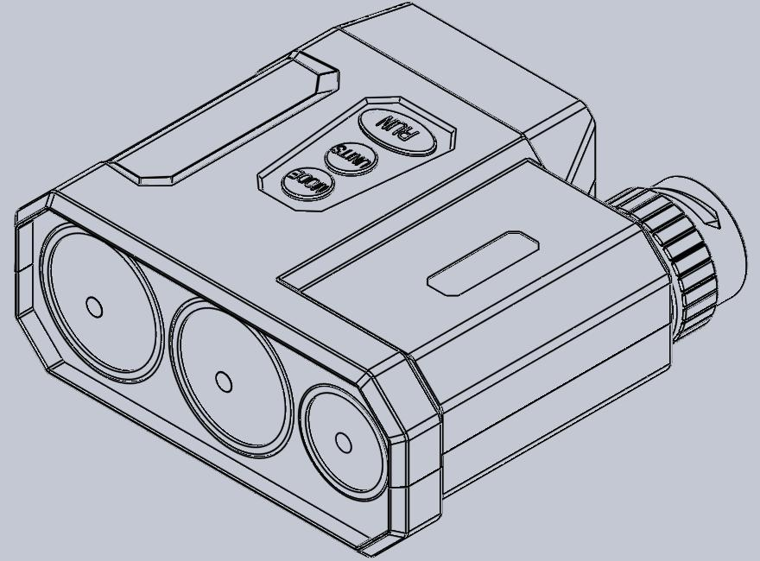
1
2
3
4
5
6
图1
- 激光发射物镜组；
- 激光接收物镜组；
- 观察物镜组；
- “MODE”按钮帽；
- “UNITS”按钮帽；
- “RUN”按钮帽；
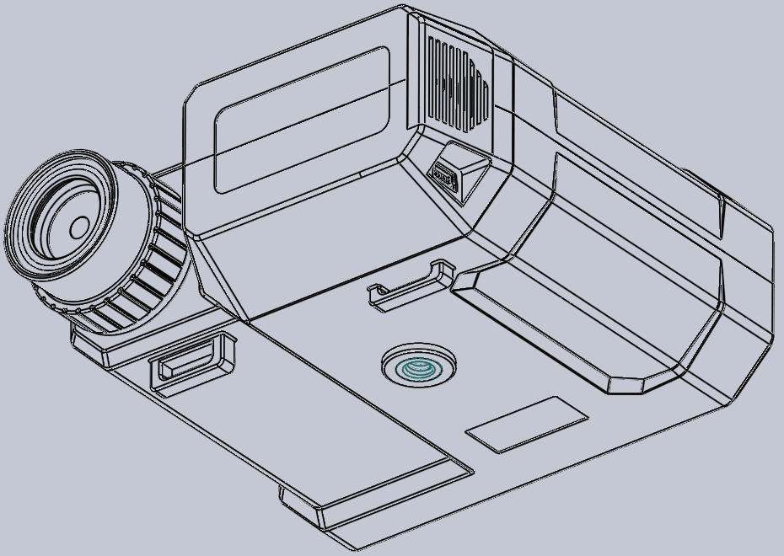
7
8
9
111
10
8
图2
- 观察目镜组（内置LCD显示）；
- 挂绳钩；
- 三脚架螺口（1/4＂）；
- 电池盖；
- RS232输出接口。

- 测距仪的主要技术指标和规格
- 光学指标
观察放大倍率： 8倍
观察物镜直径： 25mm
出瞳直径： 3.1mm
视 场： 8.13°
膜 系： 多层复合镀膜
棱镜类型： A级屋脊棱镜
调焦系统： 单目调焦
视度调节范围： ± 3视度

- 激光指标
激光类型： class Ⅰ类（人眼安全）
激光波长： 905nm
测程范围： 5～2000m
距离精度： 通常状态±0.5m
☆ 近距离高精度： ±0.2m
扫描模式： 有
＞60m选通模式： 有
激光发射指示： 有
单次测距时间： ＜2秒
单位转换： 米制/码制/英尺
高低倾角测量： 有
高低倾角精度： ±0.1°
高低倾角范围： ±60.0°
倾角测量时间： ＜0.1秒
高度测量模式： 有
水平测量模式： 有
数据即时切换显示： 有
☆ 搜索最近目标模式： 有
☆ 搜索最远目标模式： 有
☆ 任意2点测高差模式 有
☆ 数据存储： 有
电气指标
电池欠压指示： 有
电池类型： 6F22-9V方块层叠电池
峰值功耗： 0.8W
显示器类型： 透过式LCD显示器
分划指示： “□”“┳”“♀”3种可选
- 外形指标
净重量（不带电池）： 450g
净体积： 120.5（长）×127（宽）×52（高）mm
三脚架螺口： 1/4″×7
挂绳带： 有

- 测距仪LCD全显示界面
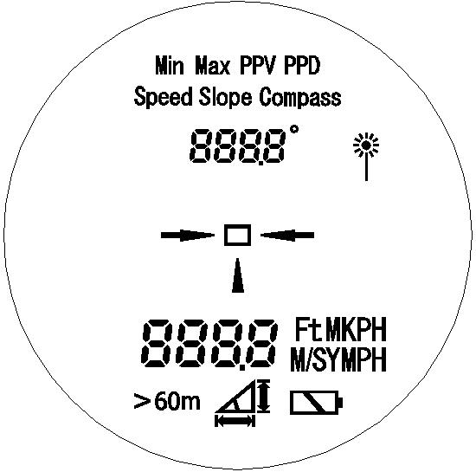

图符说明如下：
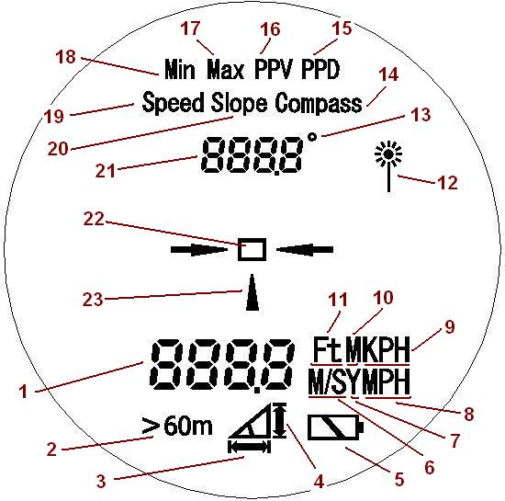
1：长度和速度数据显示；
2：大于60m模式：用于屏蔽雨天等天气不好或有颗粒尘埃时使用；
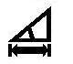
3：水平距离测量模式；
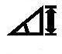
4：垂 高度距离测量模式；
5: 电池欠压指示标志；
6：速度单位 M/S（米/秒）；
7：距离单位 Y （码）；
8：速度单位 MPH（Miles Per Hour），即英里/每小时；
9：速度单位 KPH（Kilometers Per Hour），即公里/每小时；
10：距离单位 M （米）；
11：距离单位 Ft （英尺）；
12：激光发射时的提示标志（发射闪烁显示）；
13：高低倾角度数标志；
14：COMPASS模式，即（水平面）方位测量模式（选配）；
15：PPD（Point-to-Point Distance）任意点到点的距离测量模式（选配）；
16：PPV（Point-to-Point Vertical）任意点到点的高度差测量模式；
17：MAX模式，即连续测距并搜索最远目标，保持最远目标距离数据的刷新显示；
18：MIN模式, 即连续测距并搜索最近目标，保持最近目标距离数据的刷新显示；
19：Speed模式，即速度测量模式（选配）；
20：Slope模式，即倾斜角度测量模式，测量高低俯仰的角度；
21：倾斜角度和方位角度的数据显示段；
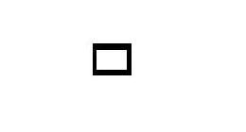
22：口字形分划 ；
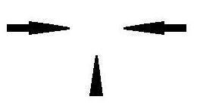
23：丁字形分划 ；

- 测距仪操作说明
首先对着目标调节望远镜目镜的视度，使被测目标成像清晰。
按“RUN”按钮约2秒钟，开机启动，屏幕显示上次断电时的测量模式，点按“UNITS”按钮切换数据单位，如果是测距状态，则单位会在M、Y、Ft之间依次切换，如果是测速状态，则单位会在KPH、MPH、M/S之间切换。如果处于测距状态，点按“MODE”按钮，会在直线测量、高度测量、水平测量之间依次切换测距模式。
点按一次“RUN”按钮，则完成一次测距测角或测速的测量，如果一直按住“RUN”不松开，则自动进行连续测距测角，数据刷新显示。
长按“MODE”按钮，会进入主菜单界面，依次有＞60m模式、测速模式、最近搜索、最远搜索、PPV、PPD、COMPASS、分划选择等各项功能选择，并具有掉电保存功能，当下次启动测距仪时，所处的功能状态自动切换到上次断电时的测量模式上，可以继续操作。
- 测量数据的存储和提取
最后10次测距、测速产生的数据结果自动会保存下来，长按“UNITS”键约2秒，屏幕显示代码字符“dATA”后，即可提取数据进行显示观察。屏幕会先显示一下数据的排列序号（数字1～10），然后再显示相对应的测量数据信息。按“UNITS”键切换显示下一个，按“RUN”键则退出，显示完最后1组数据后系统也会自动退出。最后一次测量的结果将会被第1个显示出来，然后以此类推，直到显示完10组数据。
- 使用注意事项
测距仪的测程与被测目标的性质、发射光束与目标表面的倾斜角度及天气能见度等有关，一般来说，目标表面光滑、亮色、面积大、光束与目标表面垂直及天气晴朗时则测得远，反之测得近。
当电池欠压指示显示时，应及时更换电池，否则测距误差会增大；长时间不使用，应将电池从机内取出。
使用时不能用手指触摸镜头表面，以免损坏镜头表面的膜层。
本测距仪是经过仪器精确调校的，请勿随意拆卸。
当外露玻璃镜片被玷污时，请用擦镜绒布轻轻擦拭干净即可，切勿用其它物体擦拭，以免损伤光学玻璃表面膜层。
携带或使用时，应避免碰撞或重压，更不要使其受到烘烤或腐蚀。
存放时应注意防潮，宜存放在干燥、阴凉、通风的地方，防止太阳直射，避免灰尘和温度突变。
测距仪如有损坏，应送专门部门进行维修，切勿自行拆卸。

